完美各平台账号密码整合存档

——2019-11-11——

**中国完美官网：**

<http://www.perfectbeauty.com.cn>

代理产品的网址：<http://www.sensnspirit.com>

**香港完美官网（旧版）：**

前台网址：http: //www.beautyinfinite.com.hk

后台登录网址：<http://beautyinfinite.com.hk/admin/>

用户名：Angel

密码：pb29578668

**深圳网站【新】前台：**

<http://www.perfectbeauty.com.cn/>

**后台：**

登录网址：<http://www.perfectbeauty.com.cn/heyou/>

用户名：admin

密 码：heyou51+

**深圳网站【旧】前台：**

<http://old.perfectbeauty.com.cn/>

**后台：**

http://old.perfectbeauty.com.cn/admin/

用户名：perfectbeauty

密码：perfectbeauty321

**2020-11-08空间到期，网址过期，暂停续费。**

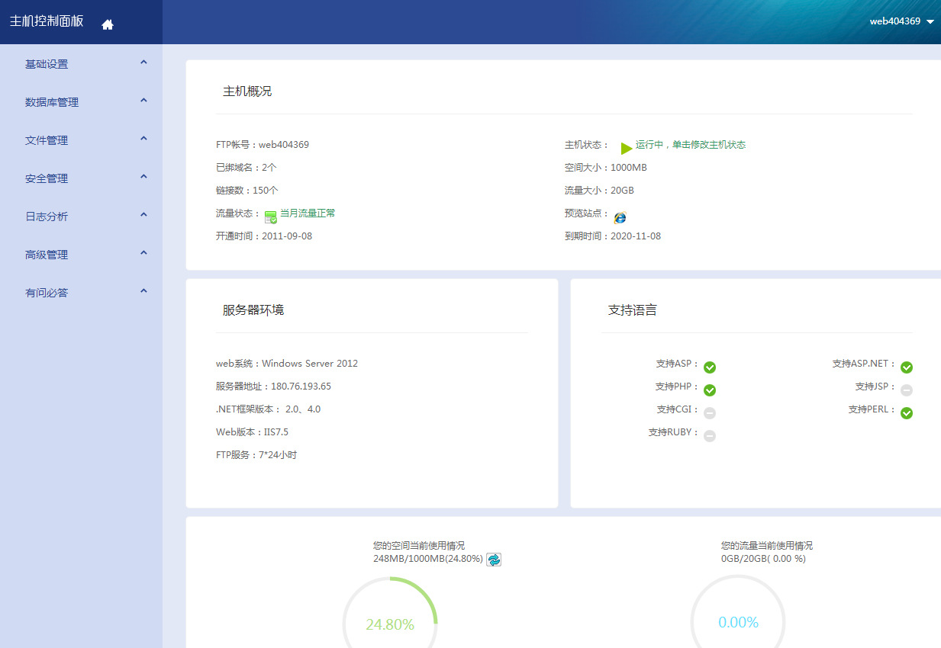

空间后台登录地址：http://web404369.cw637.4everdns.com:8080/  
FTP用户名：web404369  
FTP密 码：rlgqdoF67g  
主机空间：1000MB  
开设时间：2011-09-08  
到期时间：**2020-11-08**

前台登录地址：<https://cloud.baidu.com/>

域名注册申请渠道：

**新网互联:**

**网址：**http://www.dns.com.cn/show/host/purchase.do?urlpage=bz

会员登录账号【此账号包括购买空间和域名】：member348673

密码：5ZnkgkAR 当提示密码错误，多登陆几次，换浏览器试试！

重置密码绑定邮箱：ann.wong@perfectbeauty.com.cn

域名过期时间：

**[13年2月12天（创建于2004年10月21日,过期时间为2019年10月21日)](http://tool.chinaz.com/DomainDel/?wd=www.perfectbeauty.com.cn" \t "http://seo.chinaz.com/_blank)**

**备注：域名和空间续费可以直接登录新网互联后台充值续费，用户名：**member348673

135编辑器-微信编辑排版辅助工具：http://www.135editor.com/

SAM的邮箱:

账号 ： sam.lu@perfectbeauty.com.cn

密码 ： pb22160046

**登录网站**

<http://mbox.perfectbeauty.com.cn>

**微信公众号**

https://mp.weixin.qq.com/cgi-bin/loginpage

账号：

sam.lu@perfectbeauty.com.cn

密码：

wmmr2013

（管理员验证）绑定手机：ANN 18902484887

**微博**

https://weibo.com/

账 号：

sam.lu@perfectbeauty.com.cn

密 码：PB2017828

微博年审【2015-07-02】需要的资料：

1. 企业认证申请公函
2. 企业营业执照

审核时间：3天，停止年审。

**百度糯米（已过期）**

https://sz.nuomi.com/?lf=2

用户名：szwmmr@y.com

密 码：（大写）sz123456789

绑定手机：ANN 18902484887

**中環店Facebook / IG**

Log in : beautyinfinite1278@yahoo.com.hk

P W : bi24201278

**大众点评后台**

log in : 339990user

p w : 【新】50295uvt

<http://e.dianping.com/shopportal/pc/newindex>

绑定手机：ANN 18902484887

2020年8月15过期

备注：电脑密码 ： pb2017828 更改 ： 0210553

**各店大众点评的登录的帐号及密码**

鼎豐店帳號：DF82668488

密碼：门店自行保存，若忘记密码可通过管理员账户重置。

绑定手机：189****0144

聖廷苑帳號：20160418PB

密碼：门店自行保存，若忘记密码可通过管理员账户重置。

绑定手机：189****0434

KKONE帐号：Q4078296369

密码：门店自行保存，若忘记密码可通过管理员账户重置。

绑定手机：189****0797

附件：第三方文件夹大众点评

**常用物料尺寸&材质：**

水牌 ： 523mm*692mm pp胶 （安全线）

画架 ： 580mm*785mm pp胶

彩页 ： A4 铜版纸 250g 单面

公司地址 ： 深圳市罗湖区宝安南路1036号鼎丰大厦1905号完美美容

仓库地址 ： 城市天地广场 东座 6楼 6030

**企业支付宝账号申请**

网址：<https://memberprod.alipay.com/account/reg/enterpriseIndex.htm>

账户名：**邮箱**ann.wong@perfectbeauty.com.cn

密码：PB22160223

相关资料：

完美美容（深圳）有限公司

91440300731110297y

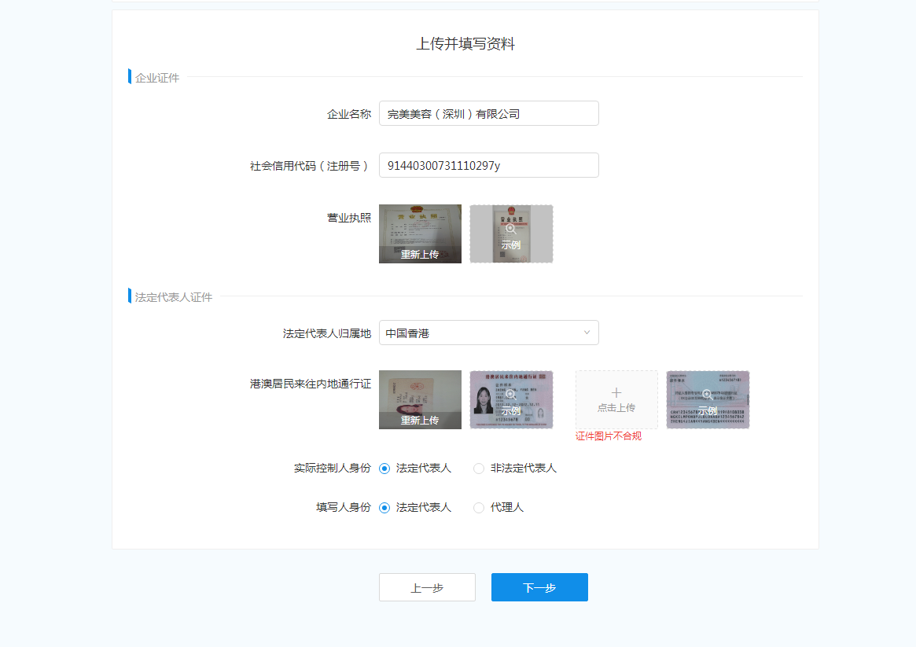

注册失败：港澳通行证反面不合格！

手机号验证：18107558153

**金数据后台登录网址：**<https://jinshuju.net/>

绑定手机：18107558153

用户名：Perfect_beauty

密码：beauty1853

金数据各分店权限【查看数据】

用户名：完美美容KKONE店 密码：00000000【旧】

2016年6月26日更新密码：K160626k

注册手机：18926430797

用户名：完美美容鼎丰店

密码：11111111【旧】

注册手机：18923480144

2016年6月26日更新密码：D1F60626

用户名：完美美容圣廷苑店

密码：88888888【旧】

注册手机：18928480434

2016年6月26日更新密码：Pb20160626

**发票信息：**

公司名称：完美美容（深圳）有限公司

纳税人识别号：9144 0300 73111 0297Y

对公账号：4100 0400 0400 04527

开户行：深圳农业银行地王支行

公司地址：深圳市罗湖区宝安南路1036号鼎丰大厦1908#-1918#

公司座机：82035448

大众数据查询内部系统

登录地址：

<http://perfect.wemsyst.com.hk/cgi-bin/admin/en/login/default.asp?logout=1>

账 号：1359

密 码：pb22160046

详细操作见：20180316大众数据查询内部系统操作流程

ICP备案主体信息

备案/许可证号 ： 粤ICP备11080633号 主办单位性质 ： 企业

ICP备案网站信息

网站名称：完美美容 网站负责人姓名：黄燕银

负责人电话：18902484887

备案密码：**TAJZ962**【重置时间：2018-05-03】

**完美HR系统办公平台**

**账号：**1040798349@qq.com

密码：WmHR20191211

管理员：Ann

电话：18902484887